# Руководство оператора по работе в программе Statistic.

Оглавление

Руководство оператора по работе в программе Statistic. 1

1. Описание 3

2. Инструкция пользователя 4

3. Настройка отчета 6

4. Примеры шаблонов 8

Шаблон шапки отчета 8

Шаблон подвала отчета 8

Шаблон секции отчета 8

Шаблон параметра секции отчета 8

## Описание

Программа предназначена для автоматизированного сбора и генерации отчета по накопленным данным за указанный период времени.

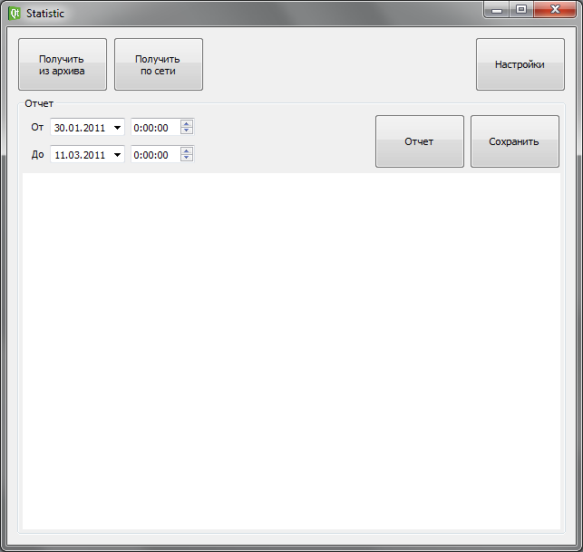

Рис. 1. Вид интерфейса программы Statistic.

## Инструкция пользователя

Т.к. получение данных идет в виде архива, то для корректной работы программы в обязательном порядке должны быть настроены переменные:

* «**Путь к архиватору**» на вкладке «Архивирование» – указывается путь к установленному архиватору, для разархивирования полученного (указанного) архива. Допускается использование переменных:
* **[ARCHIVE_NAME]**– имя распаковываемого архива (архив, получаемый от FTP-сервера, либо локальный архив).
* **[APP_PATH]**– абсолютный путь до папки с программой.

Например:  
*"C:/Program Files (x86)/WinRAR/rar.exe" e -o+ "[ARCHIVE_NAME]" "[APP_PATH]/logs"*

Для работы с локальным архивом этого будет достаточно.

Для получения архива от FTP-сервера необходимо настроить:

* «**Сервер**» на вкладке «FTP» –доменное имя или IP-адрес FTP-сервера.
* «**Порт**» на вкладке «FTP» –порт FTP-сервера.
* «**Логин**» на вкладке «FTP» – логин для авторизации на FTP-сервере.
* «**Пароль**» на вкладке «FTP» –пароль для авторизации на FTP-сервере.
* «**Каталог**» на вкладке «FTP» – удаленный каталог на FTP-сервере (не обязательно).

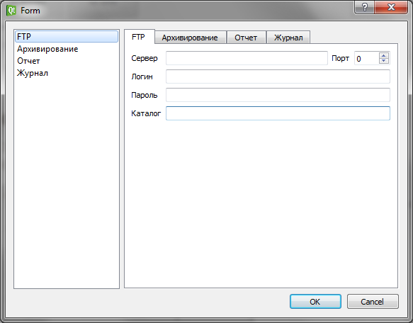

Рис. 2. Внешний вид вкладки «FTP» окна настроек.

* «**Путь к скрипту создания архива**» на вкладке Архивирование – путь к скрипту, который будет выполнен для создания архива с данными на стороне FTP-сервера.
* «**Имя архива на FTP-сервере**» на вкладке Архивирование – имя архива, который создан на FTP-сервере, будет использовано при дальнейшем скачивании и разархивировании.

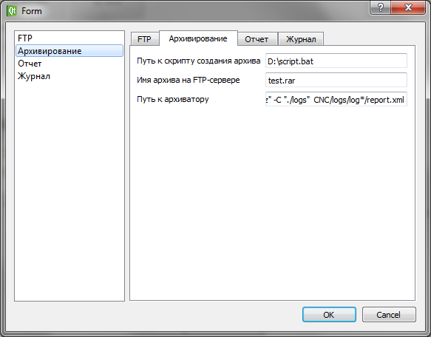

Рис. 3. Внешний вид вкладки «Архивирование» окна настроек.

После настройки необходимых параметров работы программы, необходимо выбрать архив с данными, либо локальный архив с помощью кнопки «Получить из архива», либо загрузить архив с FTP-сервера, с помощью соответствующей кнопки «Получить по сети». Архив будет распакован в папку *logs\CNC\logs*.

Далее выбрать необходимый временной интервал с помощью соответствующих элементов интерфейса, после чего нажать кнопку «Отчет» для генерации отчета по заданным параметрам.

Отчет генерируется в соответствии с шаблоном (см. п 3.) путем накапливания данных для параметров (суммирование их значений),в зависимости от типа. Выделены следующие типы параметров данных:

* **time**– тип параметра, значением которого является время в секундах.
* **travel**– тип параметра, значением которого является длина в 0,1 миллиметра.
* **другие** типы являются целочисленными и просто происходит их суммирование.

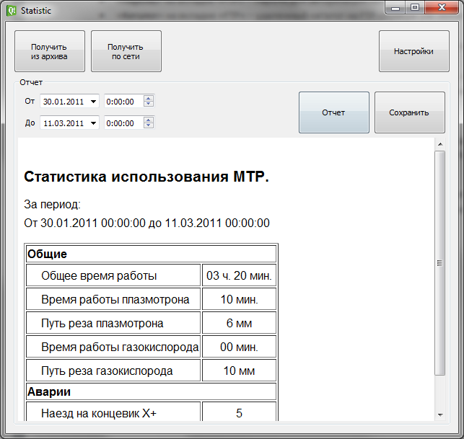

Рис. 4. Внешний вид программы после генерации отчета.

## Настройка отчета

Шаблон отчета настраивается на вкладке «Отчет» окна настроек программы (Рис. 5), который включает в себя следующие параметры:

* «**Шаблон шапки отчета**» – путь к файлу (абсолютный или относительно папки с программой), в котором находится шаблон заголовка отчета, который будет обработан и вставлен один раз в начале отчета.
* «**Шаблон подвала отчета**»– путь к файлу (абсолютный или относительно папки с программой), в котором находится шаблон нижней части отчета, который будет обработан и вставлен один раз в конце отчета.
* «**Шаблон секции отчета**»– путь к файлу (абсолютный или относительно папки с программой), в котором находится шаблон секции отчета, который будет обработан и вставлен в отчет для каждой секции.
* «**Шаблон поля секции**»– путь к файлу (абсолютный или относительно папки с программой), в котором находится шаблон поля секции отчета, который будет обработан и вставлен в отчет для каждого поля.

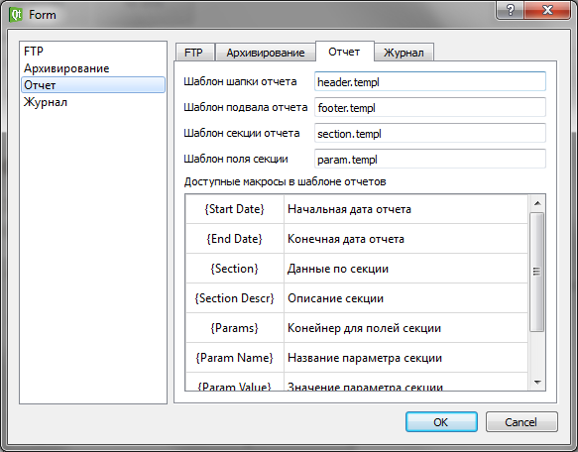

Рис. 5. Внешний вид вкладки «Отчет» окна настроек.

В шаблоне шапки отчета допустимо использовать следующие текстовые переменные:

* **{StartDate}**–переменная, которая будет заменена на начальную дату интервала генерации отчета.
* **{EndDate}** – переменная, которая будет заменена на конечную дату интервала генерации отчета.

Для шаблона подвала отчета текстовые переменные отсутствуют.

Для шаблона секции отчета допустимо использовать следующие текстовые переменные:

* **{Section}** – переменная, которая будет заменена на название секции (атрибут *name* тега *Section* в xml-файле).
* **{Section Descr}** – переменная, которая будет заменена на описание секции (атрибут *descr* тега *Section*).
* **{Params}** – переменная, которая будет заменена на текст описания всех параметров текущей секции.

Для шаблона поля секции допустимо использовать следующие текстовые переменные:

* **{Param Name}** – переменная, которая будет заменена на название параметра секции (атрибут *name* тега *Param* в xml-файле).
* **{Param Descr}** – переменная, которая будет заменена на описание параметра секции (атрибут *descr* тега *Param*).
* **{Param Value}** – переменная, которая будет заменена на значение параметра (атрибут *value* тега *Param*)в соответствии с типом параметра:
* Для временного параметра (*time*) значение будет иметь вид *XX ч. XX мин*.
* Для параметра с длиной (*travel*) значение будет иметь вид *XX м. XX мм*.
* Для остальных типов – целое число.

Также в программе можно настроить время хранения данных для генерации отчета.

Это можно сделать на вкладке «Журнал» окна настроек программы, в поле «Хранить журнал не более (дней)», в котором указывается время хранения в днях. При проверке даты создания данных, будет использоваться название папки, которое в обязательном порядке должно иметь вид:

log**YYYY**_**MM**_**DD**__**hh**_**mm**_**ss**, где

YYYY – год в виде четырехзначного числа.  
MM– месяц в виде двухзначного числа.  
DD – день в виде двухзначного числа.  
hh – часы в виде двухзначного числа.  
mm – минуты в виде двухзначного числа.  
ss – секунды в виде двухзначного числа.

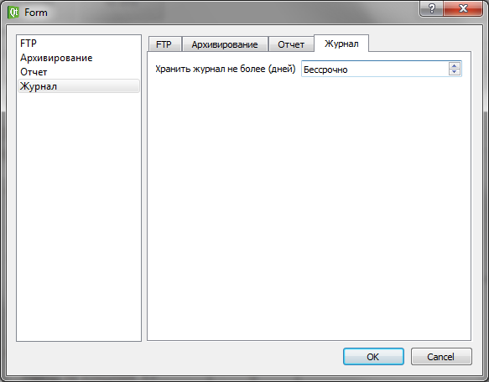

Рис. 5. Внешний вид вкладки «Журнал» окна настроек.

## Примеры шаблонов

### Шаблон шапки отчета

<!DOCTYPEHTMLPUBLIC "-//W3C//DTDHTML 4.0 Transitional//EN">  
<HTML>  
<HEAD>  
 <METAHTTP-EQUIV="CONTENT-TYPE" CONTENT="text/html; charset=utf-8">  
 <TITLE></TITLE>  
 <STYLE TYPE="text/css">  
 <!--  
 @page { margin: 2cm }  
 P { margin-bottom: 0.21cm }  
 H1 { margin-bottom: 0.21cm }  
 H1.western { font-family: "Arial", sans-serif; font-size: 16pt }  
 H1.cjk { font-family: "Lucida Sans Unicode"; font-size: 16pt }  
 H1.ctl { font-family: "Tahoma"; font-size: 16pt }  
 -->  
 </STYLE>  
</HEAD>  
<BODY LANG="ru-RU" DIR="LTR">  
<P STYLE="margin-bottom: 0cm"><BR></P>  
<H1 CLASS="western">СтатистикаиспользованияМТР.</H1>  
<P>Запериод:</P>  
От**{Start Date}**до**{End Date}**  
<br><br>  
<table border="1">

### Шаблон подвала отчета

</table>  
</BODY>  
</HTML>

### Шаблон секции отчета

<tr><td colspan="2"><b>**{Section Descr}**</b></td></tr>  
**{Params}**

### Шаблон параметра секции отчета

<tr><td style="padding-left: 20px">**{Param Descr}**</td><td style="padding: 5px" align="center">**{Param Value}**</td></tr>